В управе района состоялась встреча с трудовыми мигрантами по разъяснению ответственности за участие и содействие террористической деятельности
15.11.2024
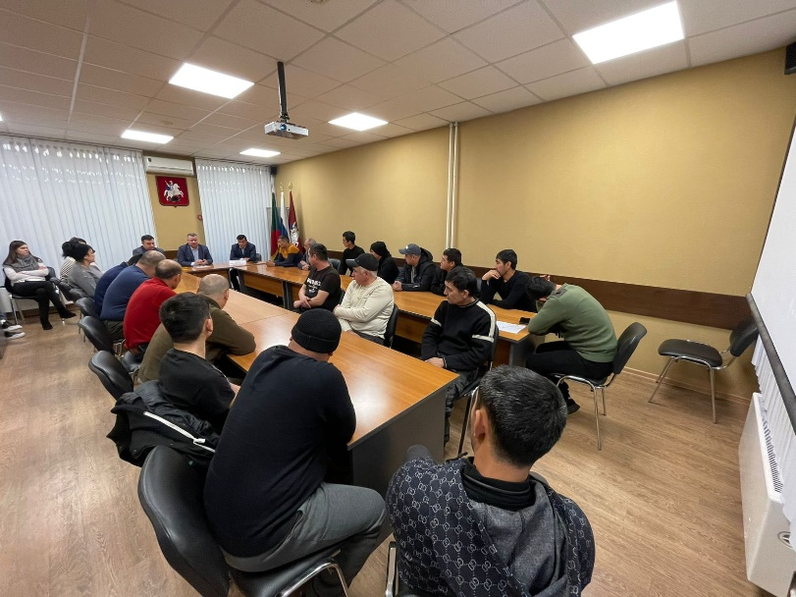
11 ноября в управе района состоялась встреча с трудовыми мигрантами по разъяснению ответственности за участие и содействие террористической деятельности, на которой рассмотрели актуализированные материалы Федерального Агентства по делам национальностей России адаптационного курса для иностранных граждан «Содействие адаптации трудящихся мигрантов, прибывших в Российскую Федерацию».
На встрече присутствовали: заместитель главы управы по работе с населением, депутат муниципального округа, заместитель директора ГБУ «Жилищник Бирюлево Западное», представитель Федеральной национально-культурной автономии «Узбеков России»
На встрече были обсуждены вопросы:
- правила поведения на территории Российской Федерации;
- вопросы содействия в адаптации и социализации трудовых мигрантов, проживающих на территории района;
- вопросы по профилактике межнациональных конфликтов;
- просмотр видеоролика «Об экстремизме»
- информирование о порядке работы «горячей линии» межведомственной рабочей группы при префектуре ЮАО г.Москвы по вопросам межэтнических отношений, формирования гражданской солидарности, противодействия экстремизму в молодежной среде.

Адрес страницы: http://birulevo-zapadnoe.mos.ru/counter-terrorism/anti-terrorist-activities-of-the-western-biryulyovo-district-of-southern-administrative-district-of-/measures-to-combat-extremism-and-terrorism/detail/12662966.html
Управа района Бирюлево Западное города Москвы

